**Jak walczyć z wilgocią w domu?**

**Nie wiesz skąd w Twoich pomieszczeniach wilgoć oraz jak walczyć z wilgocią w domu? Przeczytaj nasz artykuł i dowiedz się.**

**Wilgoć - absolutnie niepożądana**

Wilgoć jest to problem wielu gospodarstwach domowych. Dlaczego tak naprawdę wilgoć w domu jest niepożądana? Ze względu na to, iż prowadzi do chorób, rozmnażając bakterie, dodatkowo brzydko wygląda więc zmusza do remontu, co więcej obniża nasz komfort. Zastanawiasz się skąd tak naprawdę wilgoć się bierze? Jedną z najczęstszych przyczyn jest nieprawidłowa termoizolacja budynku, bądź też brak wentylacji. Zatem [jak walczyć z wilgocią w domu](https://oknainternorm.pl/poradnik/wilgoc-w-domu-sprawdz-jak-dziala-system-itec--wentylacja)?

**Jak walczyć z wilgocią w domu?**

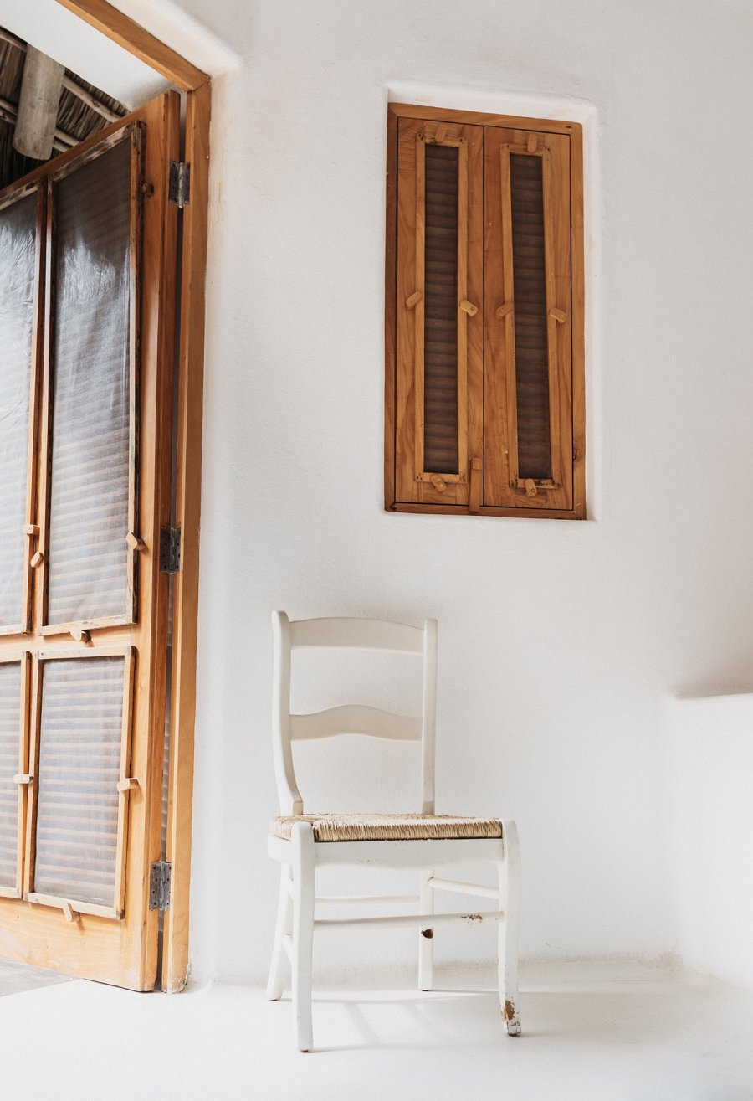

Oczywiście powszechnie znanym sposobem na to by walczyć z wilgocią jest doprowadzenie do pomieszczenia świeżego powietrza. Możesz to zrobić na przykład uchylające okno. Niestety w niektórych wypadkach jest to absolutnie niemożliwe. Na przykład wtedy, gdy jesteś alergikiem a na zewnątrz akurat występują pyłki, na które jesteś uczulony. Jest to niemożliwe również wtedy, gdy mieszkasz na parterze i nie chcesz kusić losu, uchylając okno i zapraszając włamywacza do środka. Kolejny minus wietrzenia - utrata wygenerowanej energii, gdy w domu masz drogie ogrzewanie. W takim razie **jak walczyć z wilgocią w domu**? Zadziała I-tec Wentylacja, czyli innowacyjny system od Internorm oparty na wymienniku ciepła, który jest sterowalny za pomocą aplikacji w telefonie!